МУНИЦИПАЛЬНОЕ КАЗЕННОЕ ОБРАЗОВАТЕЛЬНОЕ УЧРЕЖДЕНИЕ ДОПОЛНИТЕЛЬНОГО ОБРАЗОВАНИЯ ДЕТЕЙ
УСТЬ-УДИНСКАЯ РАЙОННАЯ
ДЕТСКАЯ ШКОЛА ИСКУССТВ

ОБРАЗОВАТЕЛЬНАЯ ПРОГРАММА ПО ПРЕДМЕТУ

ЧТЕНИЕ НОТ С ЛИСТА.

(КЛАСС ДОМРЫ)

для 1-5 классов

Составитель: Вишневская Людмила Васильевна
преподаватель ДШИ по классу домры.

п. Усть-Уда
2012г.

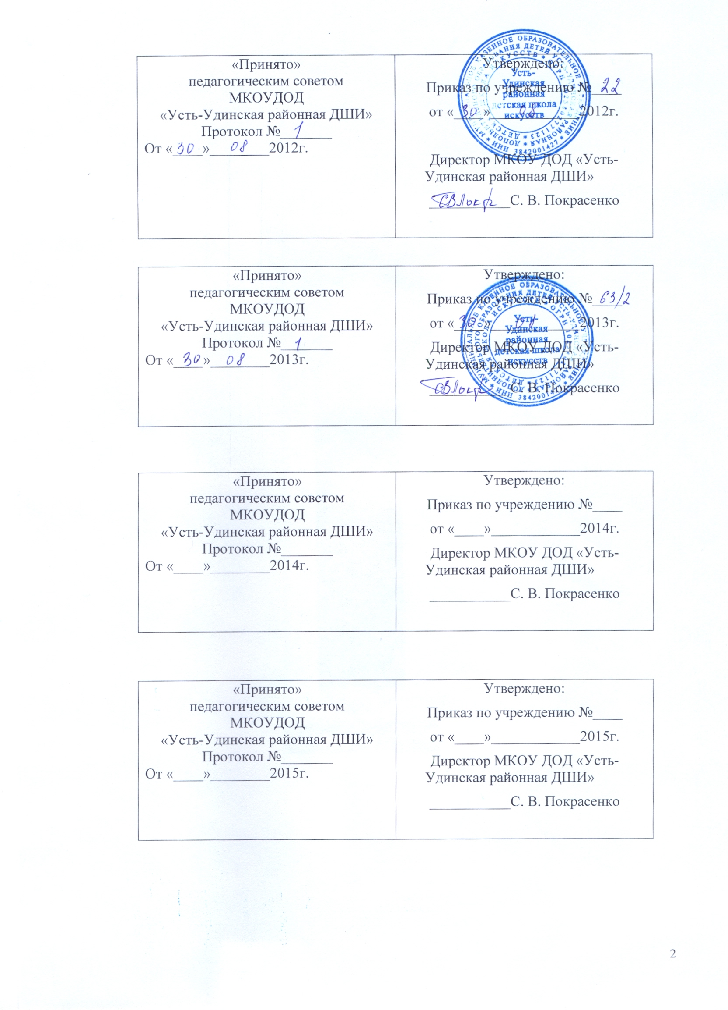

Содержание:

- Пояснительная записка.
- Методические рекомендации.
- Контроль и учет успеваемости.
- Годовые требования по классам.
- Примерные репертуарные списки.
6 Библиография.

Пояснительная записка
От обширного знакомства с нотной литературой зачастую зависит развитие общего кругозора, воспитание музыкального вкуса учащихся. Чтобы привить ученику любовь к самостоятельной работе над новым текстом, чтобы его не пугала незнакомая литература, с первых же уроков ему нужно привить любовь и серьёзное отношение к чтению нот с листа.
Программа чтения нот с листа рассчитана на пятилетнее обучение. Чтение с листа должно начинаться с первого года и носить систематический характер на протяжении всего периода обучения.
Главным разделом работы по предмету “чтение нот с листа” является формирование у учеников навыков быстрого и правильного разбора нотного текста, штрихов, темповых и прочих указаний. Систематические занятия чтением с листа помогут ученикам грамотно разбираться в нотном тексте. Это намного ускорит работу над музыкальным произведением, а также значительно расширит музыкальный кругозор ученика.
Принцип организации занятий индивидуальный.
Задачи предмета:
- развитие навыков чтения нот с листа;
- совершенствование в практической музыкально-творческой деятельности;
- развитие навыков и умения освоения нотного материала;
- приобщение детей, подростков и молодежи к музыкальной культуре;

Уроки по чтению нот с листа с первого по пятый класс проводятся один раз в неделю по 1-му учебному часу. Общее количество музыкальных произведений, рекомендуемое для чтения с листа в каждом классе, даётся в годовых требованиях.

Учебный план

Классы | 1 | 2 | 3 | 4 | 5
Всего недель | 35 | 35 | 35 | 35 | 35
Количество часов (в нед.) | 1 | 1 | 1 | 1 | 1
Всего часов в год | 35 | 35 | 35 | 35 | 35
Общее кол-во часов | 175

Методические рекомендации

Не всегда ребёнок, особенно на начальном этапе обучения, понимает необходимость занятий чтением с листа, поэтому на первых же уроках нужно рассказать ученику о важности этих занятий, ознакомить с техникой чтения.
В тех классах, где чтение с листа не проводится или проходит нерегулярно, ученик, как правило, приносит на урок пьесы или этюды с массой ошибок, и так продолжается из года в год. Целенаправленная работа по чтению с листа сокращает количество ошибок до минимума или полностью исключает их.
Чтобы заинтересовать ученика чтением с листа, материал следует подбирать постепенно возрастающей трудности; от лёгких тональностей переходить к более сложным, осваивать расположение нот на добавочных линейках, всё более сложные ритмические соотношения, разнообразные формы изложения и т. д.
Педагог должен научить ученика графическому восприятию нотного текста. Перед тем, как прочитать произведение с листа, ученик должен детально ознакомиться с фразами, мотивами, созвучиями, метром и ритмом, аппликатурой, динамическими оттенками, длительностями голосов, звукоизвлечением в избранном произведении. После чего ученик читает произведение в медленном темпе. Это необходимо для того, чтобы он сам убедился в точности прочтения текста. После грамотного прочтения текста необходимо грамотно разобраться в фактуре произведения через активизацию слуха и собственные ощущения ученика. Фактура произведения для ученика должна быть понятной. Ученик должен прочувствовать общую линию звучания произведения, выявить главную кульминацию, уметь мыслить, опережая звучание. Материал постепенно возрастающей трудности можно найти в хрестоматиях для чтения нот с листа. Также следует практиковать чтение нот с листа ансамблевых произведений. Необходимо, чтобы учащийся, играя в ансамбле, приучался читать не только первую, но и вторую партию, а также просматривать текст на один или несколько тактов вперед. Пьесы для чтения нот с листа должны быть значительно легче изучаемых учащимися по программе, поэтому целесообразно использовать произведения из репертуара предыдущих классов, а также различные переложения, популярные пьесы.
От урока к уроку необходимо прививать желание знакомиться с новыми нотными текстами, развивать профессиональную реакцию на нотный текст, расширять музыкальный кругозор

Программа предмета чтения нот с листа рассчитана на пятилетнее обучение. Чтение с листа должно начинаться с первого года и носить систематический характер на протяжении всего периода обучения. Следует подбирать ученикам материал постепенно возрастающей трудности: от легких тональностей переходить к более сложным, осваивать более сложные ритмические соотношения, освоения грифа в верхнем регистре. Также следует практиковать чтение нот с листа ансамблевых произведений. Необходимо, чтобы учащийся, играя в ансамбле, приучался читать не только первую, но и вторую партию, а также просматривать текст на один или несколько тактов вперед.
Пьесы для чтения нот с листа должны быть значительно легче изучаемых учащимися по программе, поэтому целесообразно использовать произведения из репертуара предыдущих классов, а также различные переложения, популярные пьесы.

Контроль и учет успеваемости

Успеваемость ученика оценивается по пятибалльной системе. Оценка за четверть выставляется по текущим оценкам. Результат работы ученика за год оценивается по четвертным оценкам. В конце каждой четверти проводится контрольный урок, на котором ученик должен выполнить следующие задания:
- Прочесть с листа предложенный ему отрывок.
- Рассматривается список произведений, с которыми он познакомился под руководством педагога или самостоятельно: по заданию педагога ученик исполняет в среднем темпе какой-либо отрывок, отвечает на вопросы о форме произведения, тональности, о значении встречающихся музыкальных темпов. Контрольный урок оценивается по 5-ти бальной системе.

Репертуарный список
I класс

В течение года учащийся должен проработать 15 пьес.

Учебный репертуар ДМШ. Домра 1 класс. Составитель Белоконев , Шелест, Григоренко Киев 1986 г.

- Украинская народная песня «Сидит Василь на припичку».
- Тылик «Песня».
- Гайди «Песенка».
- Тылик «Хоровод».
- Украинская народная песня «Ой джигуне, джигуне».

Родионов. «Начальные уроки игры на скрипке» М. 1978г.
- Этюд 57.
- Этюд 60.
- Калинников «Звездочка».
- Римский-Корсаков «Я на камушке сижу».
- Бекман «Елочка».
- Шапорин «Колыбельная».
- Гедике «Заинька».
- Калинников «Киска».
- Рябиков «Зимой».
- Ш.н.п. «Кукушка».
- Глина «Песня».
- Рябиков «Лягушка».
- Ботянский «Колыбельная».
Григорян А. «Начальная школа игры на скрипке» М. 1961г.
- Бакланова Н. «Во сыром бору тропина»
- Бакланова Н. «Как под горкой, под горой»
- Балакирев М. «Как по морю, морю синему»
- Гедике А. «Заинька»
- Евдокимов В. «Кукушка»
- Захарьина Т. «Во саду ли в огороде»
- Захарьина Т. «На зеленом лугу»
- Захарьина Т. «Под яблонькой кудрявой»
- Красев М. «Веселые гуси»
- Красев М. «Зайчик»
- Леонтович Н. «Щедрик»
- Локтев В. «Спи, малыш»

II класс

В течение года ученик должен проработать 15 пьес.

Юный скрипач. Составитель Фортунатова. Москва. 1999г.

1. Русская народная песня «У ворот, ворот»
2. Гендель «Ария»
3. Бах «Фрагмент из крестьянской контаты»
4. Гендель «Менуэт»
Составитель Лачинова А., Хрестоматия для домры I-II класс. Москва 1968 г.
5. Чайковский «Осень»
6. Шехтер «Пионерские мечты»
7. Обр. Комаровского «Пришла весна»
8. Гедикс «Старинный танец»
9. Яньшикова 3 этюд
10. Бакланова Н. Этюд 4
11. Шуман «Мелодия»
12. Кюи «Вприпрыжку»
13. Лядов «Зайчик»
- Лачинов «Маленькая песенка»
15. Обр. Лядова «Как за речкой»
16. Обр. Егорова «Ах, не одна во поле дороженька»
17. Барламов «Белеет парус одинокий»
18. Обр. Балакирева «Как по морю, морю синему»
19. Яньшиновы А. и Н. «Этюд № 5»
20. Яньшиновы А. и Н. «Этюд № 6»
21. Иордан И. «Таджикская песня»
22. Мусоргский «Песня стрельцов» из оперы «Хованщина»
Григорян А. «Начальная школа игры на скрипке» М. 1961г.
23.Римский – Корсаков Н. «Во поле береза стояла»
24. Римский – Корсаков Н. «Со вьюном я хожу»
25.Русская нар. п. «Ай, на горе дуб»
26. Русская нар. п. «Березонька»
27. Русская нар. п. «Около сырого дуба»
28.Стемпневский С. «Как на тоненький ледок»
29. Стемпневский С. «Журавель»
30. Комаровский А. «Литовская нар. п.»

III класс

В течение учебного года учащийся должен проработать 10 пьес.

Хрестоматия для домры I-II класс. Составитель Лачинова. Москва 1968 г.

- Глинка «Песня Вани»
- «Песня стрельцов» Мусоргский
- Чайковский «Шарманщик поет»
- Шпор Этюд
- Бакланова Этюд
- Русская народная песня «Я с камариком плясала»
- Русская народная песня «Надоели ночи»
- Гурилев «Домик-крошечка»
- Обр. Красева «Ой за чаем, чаем»
- Обр. Красева «Ой зародилась сильно – буйна мода в бору»
- Гарлицкий Этюд
- «Два менуэта» Бах
- Римский-Корсаков Н. «Ой ты, темная дубравушка» Фрагмент из оперы «Садко»
- Чайковский П. «Сладкая греза»
- Гречанинов А. «Мазурка»
- Кометас С. «Ручеек»
- Старокадомский М. «Путевая пионерская»
- Гурилев А. «Сарафанчик»
- Ниязи Н. «Колыбельная»
- Глинка М. «Полька»

IV класс

В течение года должен проработать 6-8 пьес.

Бунич Хрестоматия для скрипки и фортепиано. Составитель Фортунатова. Ростов-на-Дону 1997 г.
- Гедике «Пьеса».
- Хренников «Как соловей о розе».
- Чайковский «Старинная французская песенка».
- Вакарни «Сонатина».
- Фрид «Итальянская песенка».

Ставицкий. Начальное обучение на домре. 1987 г.

«Казахская веселая» обр. Власова
- Тюркский танец «Узундара».
- Андреев «Вальс».
- Чайковский «Неаполитанский танец».
Илюхин. Школа игры на балалайке Нечепоренко, Мельников. Москва. 1983 г.
- Кабалевский «Полька».
- Кабалевский «Клоуны».

Фортунатов К. «Юный скрипач» Вып. № 3 Изд. «Феникс» Ростов –на-Дону 1997г.
- Спендиаров А. «Колыбельная»
- Мострас К. «Восточный танец»
Фортунатов К. «Юный скрипач» Вып. № 3 Изд. «Советский композитор» Москва 1987г.
- Дебюсси К. «Медленный вальс»
- Боккерини Л. «Менуэт»
- Вивальди А. «Адажио»Скрябин А. «Этюд»
- Стравинский И. «Вальс»
- Ферачини Фр. «Ларго»
- Массене Ж. «Размышление»

V класс

В течение учебного года учащийся должен проработать 6 произведений.

- обр. Ипполитова-Иванова «Я на камушке сижу».
- обр. Римского-Корсакого «Две русские народные песни».
- Моцарт «Немецкий танец».
- Лядов «Танец Комара».
- Такташивили «Утешение».
- Василенко «Танец».
- Шостакович «Заводная кукла».
Фортунатов К. «Юный скрипач» Вып. № 3 Изд. «Советский композитор» Москва 1987г.
8. Прокофьев С. «Гавот»
9. Шебалин В. «Анданте»
10. Шостакович Д. «Романс»
11.Шостакович Д. «Прелюдия»
12. Хачатурян А. «Ноктюрн»

Фортунатов К. «Юный скрипач» Вып. № 3 Изд. «Феникс» Ростов –на-Дону 1997г.
13. Мясковский Н. «Воспоминание»
14. Мийо Д. «Романс»
15. Пуленк Ф. «Вокализ»
16. Ибер Ж. «Ария»
17. Яньшинов А. «Прялка»
18. Комаровский А. «Анданте»

Используемая методическая литература

1. Министерство культуры СССР. Методический кабинет по учебным заведениям искусств. Домра программа для ДШИ. Москва 1972г.
2.Рекомендации для преподавателей ДМШ, ДШИ (класс аккордеона). Изд. Иркутск 1988г.
3.Ставицкий З. «Начальное обучение игре на домре». Ленинград 1984г.
4.Фортунатова Юный скрипач выпуск 1. «Ростов-на-Дону» 1997г.

Рекомендуемая литература
- Александров. А.«Альбом начинающего домриста» выпуск 1. М. 1969г.
- Басенко, С.А. Петрашов. «Хрестоматия домриста». Выпуск 1-й. Ростов-на-Дону.1998г.
- Ставицкий З. «Начальное обучение игре на домре». Ленинград. 1984г.
- Фурмин С. «Альбом начинающего домриста» выпуск 17. М. 1985г.
- Фортунатова «Юный скрипач». Выпуск 1. Ростов-на-Дону. 1997г.

Музыкальная литература
1.Григорян А. «Начальная школа игры на скрипке» М. 1961г.
2.Илюхин А. «Школа игры на балалайке» Москва 1983г.
3.Ипполитов-Иванов А. «Хрестоматия домриста» 4-5 кл. Москва 1984г.
4.Лачинова А. «Хрестоматия для домры. 1-2 кл.» Москва 1968г.
5.Ставицкий В. «Начальное обучение игре на домре» Москва 1987г.
6.Родионов
7.Фортунатов К. «Юный скрипач» Москва 1999г.
8.Фортунатов К. «Хрестоматия для скрипки и фортепиано» Ростов-на-Дону «Феникс» 1997г.

